Сельское хозяйство

Сельское хозяйство является одной из отраслей специализации района, а для целого ряда населенных пунктов Куяновского, Первомайского и Сергеевского поселений – одним из основных видов производственной деятельности и источником работы для населения. Сельскохозяйственная продукция в районе производится в коллективных сельскохозяйственных предприятиях, а также в фермерских и личных подсобных хозяйствах населения, при этом ее большая часть приходится на хозяйства населения.
Производственная сфера сельского хозяйства района основывается на работе 8 предприятий. Сельскохозяйственные предприятия района: ООО КХ «Куендат», ООО «КХ Маяк», ООО «Старт», ООО КФХ «Восток», ООО «АФХ Луч», ООО «Куяновское», ООО «Агро», ООО «АгроХолдингСибирь» Основная их специализация – молочное и мясное животноводство, производство зерна.

Показатели животноводства сельхозпредприятий Первомайского района
На 01.01. 2015 г.

Показатели | ООО «КХ Маяк» |  |  | ООО КХ «Куендат» |  |  | Всего по району
 | 4- кв.  2014 г. | 4- кв.  2013 г | Темп роста, % | 4- кв.  2014 г. | 4-кв.  2013 г. | Темп роста, % | 4– кв.  2014 г. | 4- кв.  2013 г. | Темп роста, %
Наличие КРС | 462 | 476 | 97 | 1688 | 1636 | 103 | 2150 | 2112 | 102
Наличие коров | 200 | 200 | 100 | 575 | 565 | 102 | 775 | 765 | 101
Валовой надой, (ц) | 5517,1 | 6944 | 79 | 29891 | 26101 | 114 | 35408 | 33045 | 104
Надой на 1 ф/корову (кг) | 2758 | 2479 | 111 | 5253 | 4659 | 113 | 4604 | 3934 | 117
Продано молока, ц | 4297 | 5082 | 85 | 28649 | 24887 | 115 | 32946 | 29969 | 110
Получено телят от коров | 152 | 68 | 223 | 483 | 439 | 110 | 635 | 507 | 125
Производство мяса (ц) | 237 | 241 | 98 | 2376 | 2018 | 118 | 3512 | 2259 | 155
Наличие лошадей | 0 | 0 | 0 | 63 | 53 | 118 | 63 | 53 | 118
Средне суточный привес (гр.) | 316 | 373 | 85 | 793 | 714 | 11 | 697 | 643 | 108

Показатели | Агро-Холдинг «Сибирь» |  |  | ООО «Агро» |  |  | Всего по району
 | 4- кв 2014 г. | 4- кв  2013 г. | Темп роста, % | 4-кв.  2014 г. | 4-кв .  2013 г. | Темп роста, % | 4-кв.  2014 г. | 4-кв 2013 г. | Темп роста, %
Наличие КРС мясн.пород | 1485 | 1692 | 88 |  |  |  | 1485 | 1692 | 88
Наличие коров мясн.пород | 615 | 614 | 100 |  |  |  | 615 | 614 | 100
Получено телят мясн.пород | 505 | 532 | 95 |  |  |  | 505 | 532 | 95
Производство мяса мясн.пор | 1898 | 2447 | 77 |  |  |  | 1898 | 2447 | 77
Среднесуточный привес | 526 | 662 | 79 |  |  |  | 526 | 662 | 79
Наличие свиней |  |  |  | 3448 | 607 | 568 | 3448 | 607 | 568
Основных свиноматок |  |  |  | 352 | 0 | 352 | 352 | 0 | 352
Получено поросят |  |  |  | 4409 | 1174 | 375 | 4409 | 1174 | 375
Производство мяса свинины |  |  |  | 2150 | 2483 | 86 | 2150 | 2483 | 86
Средне сут.привес

Растениеводство
Посевная площадь под урожай 2014 года в разрезе категорий хозяйств характеризуется следующими данными:
гектаров
 | Хозяйства всех категорий | в том числе |  |  | Справочно 2013 хозяйства всех категорий
 |  | Сельхоз-  организации | Крестьянские фермерские хозяйства | Хозяйства населения
Посевная площадь-всего (озимые и яровые под урожай текущего года) | 23690,05 | 22248,05 | 287 | 1155 | 23651
Озимые зерновые-всего | 40 | 40 | - | - | -
В том числе:
Озимая пшеница | 20 | 20 | - | - | -
Озимая рожь | 20 | 20 | - | - | -
Яровые зерновые и зернобобовые культуры- всего | 13947 | 13737 | - | 210 | 13957
в том числе:
зернобобовые | 122 | 122 | - | - | 193
пшеница | 7080 | 6980 | - | 100 | 7470
овес | 6195 | 6085 | - | 110 | 5597
ячмень | 550 | 550 | - | - | 697
Масличные культуры: рапс | 30 | 30 | - | - | 30
Картофель | 824,90 | 7,90 | - | 817 | 825
Овощи ( открытый грунт) | 127,15 | 1,15 | - | 126 | 127
Кормовые –всего | 8721 | 8432 | 287 | 2 | 8712
в том числе: | - | - |  | - | -
однолетние травы | 950 | 950 | - | - | 950
Кукуруза на корм | 300 | 300 | - | - | 300
беспокровные многолетние травы | - | - | - | - | 287
укосная площадь многолетних трав посева прошлых лет | 7469 | 7182 | 287 | - | 7182

Предприятиями сельского хозяйства в 12 месяцев 2014 года получена выручка от реализации продукции в сумме 176,0 т. рублей.

Среднесписочная численность и заработная плата работников

предприятий сельского хозяйства района на 01.01. 2015г.

Наименование организации | Средняя з/плата  На 01.01. 2014 год) | Средняя з/плата  На 01.01. 2015 год) | Темп роста, % | Численность (чел) на 01.01.2014 г. | Численность (чел)  01.01.2015 г. | Темп роста, %
ВСЕГО, в том числе | 12610 | 13893 | 110 | 356 | 335 | 94
ООО КХ «Куендат» | 13064 | 15002 | 114 | 212 | 204 | 96
ООО «КФХ» Восток» | 9683 | 9817 | 101 | 2 | 5 | 250
ООО «КХ Маяк» | 7687 | 8002 | 104 | 41 | 37 | 90
ООО «АгроХолдинг» | 15848 | 16968 | 107 | 24 | 23 | 96
АФХ «Луч» | 6658 | 8917 | 133 | 11 | 7 | 64
ООО «Куяновское» | 17809 | 17286 | 97 | 30 | 25 | 83
ООО «Старт» | 7556 | 7789 | 103 | 7 | 9 | 128
ООО «Агро» | 13312 | 14968 | 112 | 25 | 21 | 84
ИП Лапшина О.А. | 6500 | 6500 | 100 | 4 | 4 | 100

Средняя заработная плата работников сельского хозяйства на 01.01.2015 года составила 13893,00 рублей, что на 11 % больше аналогичного периода прошлого года. Численность занятых работников 335 человек (аналогичный период прошлого года численность составляла 356 человек).

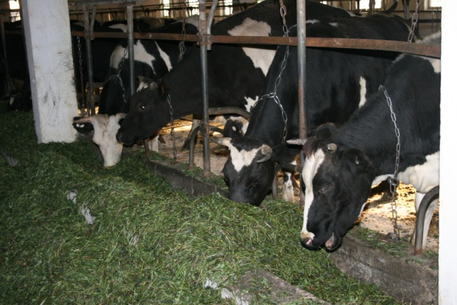
В личных подсобных хозяйствах населения производятся почти все виды сельскохозяйственной продукции. Производство картофеля и овощей, практически полностью сосредоточено в хозяйствах населения. Значимость личных подсобных хозяйств заключается в том, что в условиях отсутствия крупных товаропроизводителей сельскохозяйственной продукции в Первомайском районе, позволяет обеспечивать самозанятость населения, поддержание уровня потребления продуктов питания, дополнительный источник доходов для населения. Количество личных подсобных хозяйств на 01.10.2014 год составило 7516. В личных хозяйствах населения поголовье КРС составляет 2748 голов, в т.ч. 1469 коров. Удельный вес коров в хозяйствах населения составляет 53 % от общего поголовья КРС.
Оснащенность личных подсобных хозяйств сельскохозяйственной техникой, навесным оборудованием и инвентарем представлена в таблице:

Наличие техники в личных подсобных хозяйствах:

трактора (ед) | 511
автомобили (ед) | 81
сенокосилки (ед) | 287
Грабли (ед) | 226
Плуги (ед) | 217
Картофелекопалки (ед) | 221
рулонники (ед) | 33

Население района принимает активное участие в конкурсах по поддержке малого предпринимательства «Бизнес-старт» и «Первый шаг», а так же в программе «Содействие самозанятости населения».
Одним из приоритетных направлений поддержки и стимулирования развития личных подсобных хозяйств является выделение льготных кредитов. На территории района кредитование ЛПХ производят Томский филиал «Россельхозбанка», Асиновское отделение Сберегательного банка РФ, СКПХ «Колос».
В рамках национального проекта «Развитие АПК» по направлению «Стимулирование развития малых форм хозяйствования в АПК» выплачено кредитов за 12 месяцев 2014 года 24407,7 рубля, количество заемщиков составило 140 человек, на заемные средства были приобретены сельскохозяйственная техника, крупнорогатый скот, в том числе и коровы, свиньи, овцы, куры и сельскохозяйственные корма.

Информация по кредитованию ЛПХ Первомайского района на 01. 01.2015 год.

 | Кол-во заемщиков, чел. | Сумма кредитов, тыс.руб.
 | 2014 г. | 2014 г.
Россельхозбанк | 123 | 23860,7
Сбербанк | 0 | 0
СКПК «Колос» | 17 | 547,0
ВСЕГО | 140 | 24407,7

Для владельцев личного подворья предусмотрены меры поддержки:

- Субсидия услуги по искусственному осеменению коровы в ЛПХ .
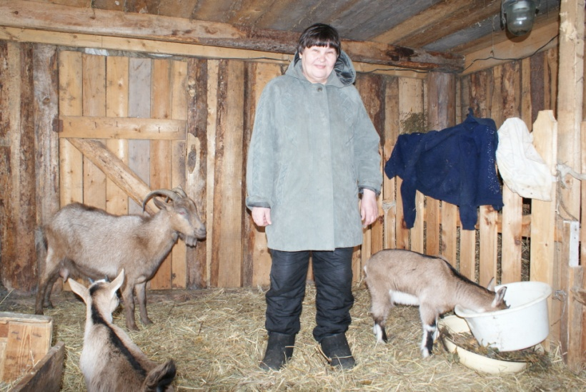
За 2014 год выплачено 29,7 тыс.руб.
- Субсидируется процентная ставка по целевым кредитам, полученным на развитие личного подсобного хозяйства, - в размере ставки рефинансирования Центрального Банка России.
За 2014 год выплачено 280,0 тыс.руб
- Владельцами ЛПХ, имеющим трех и более коров, субсидируется приобретение оборудования для механизации процесса доения, охлаждения и пастеризации молока, технологического оборудования для переработки молока и мяса – 50% стоимости; приобретение оборудования для механизации трудоемких процессов в мясном и молочном скотоводстве, кормозаготовительной техники – 30% стоимости.

- Субсидия на приобретение сельскохозяйственной техники, грузовых и специальных автомобилей, машин и оборудования составляет 20% стоимости.
За 2014 год выплачено 1 786,1 тыс.руб
- Приобретение предприятиями малых форм хозяйствования оборудования для переработки молока, мяса, забоя скота субсидируется до 50% от стоимости.
- Владельцам трех и более коров субсидируются затраты на заготовку сена в размере 3000 рублей на каждую корову.
За 2014 год выплачено 1782,0 тыс.руб

Поголовье скота и птицы в хозяйствах населения
по сельским поселениям Первомайского района
на 01.01.2015 год

 | КРС |  |  | КОРОВЫ |  |  |  |  | СВИНЬИ |  |  |  | СВИНОМАТКИ |  |  |  | ОВЦЫ, КОЗЫ |  |  |  | КОЛИЧЕСТВО ЛПХ
 | На 01.01.2015 | На 01.01.2014 | Темп роста в % |  | На 01.01.2015 | На 01.01.2014 | Темп роста в % |  | На 01.01.2015 | На 01.01.2014 | Темп роста в % |  | На 01.01.2015 | На 01.01.2014 | Темп роста в % |  | На 01.01.2015 | На 01.101 2014 | Темп роста в % |  | На 01.01.2015 | На 01.01.2014 | Темп роста в %
Первомайское | 599 | 671 | 89 |  | 367 | 374 | 98 |  | 440 | 473 | 93 |  | 4 | 4 | 100 |  | 289 | 286 | 101 |  | 3554 | 3491 | 102
Сергеевское | 512 | 560 | 91 |  | 286 | 325 | 88 |  | 248 | 293 | 85 |  | 27 | 22 | 122 |  | 432 | 358 | 120 |  | 853 | 812 | 105
Куяновское | 760 | 530 | 143 |  | 397 | 365 | 108 |  | 200 | 225 | 89 |  | 10 | 8 | 125 |  | 365 | 178 | 205 |  | 600 | 601 | 100
Н-Мариинское | 444 | 402 | 110 |  | 198 | 205 | 96 |  | 181 | 182 | 99 |  | 10 | 5 | 22 |  | 218 | 156 | 139 |  | 533 | 533 | 100
Комсомольское | 237 | 202 | 117 |  | 127 | 130 | 98 |  | 21 | 61 | 34 |  | 0 | 0 | 0 |  | 26 | 31 | 84 |  | 1055 | 1055 | 100
Улу-Юльское | 196 | 229 | 85 |  | 94 | 108 | 87 |  | 101 | 117 | 86 |  | 8 | 10 | 80 |  | 115 | 143 | 80 |  | 921 | 922 | 100
ПО РАЙОНУ | 2748 | 2536 | 108 |  | 1469 | 1507 | 97 |  | 1191 | 1351 | 88 |  | 59 | 49 | 120 |  | 1445 | 1144 | 126 |  | 7516 | 7414 | 101

Наибольшее количество поголовья скота находится в Первомайском, Сергеевском, Куяновском сельских поселениях.

